# 附件2.辅导员工作考核研究生网上评议操作指南

研究生辅导员工作评议通过易班APP或使用网页端进行。

**一、使用易班APP端进行网上评议**

**1.下载易班APP，选择新用户注册**（已注册用户可以直接跳到第三步登录）：

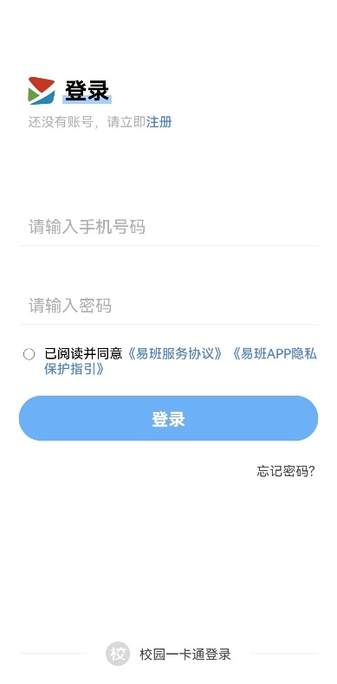

**2.进行校方认证：**

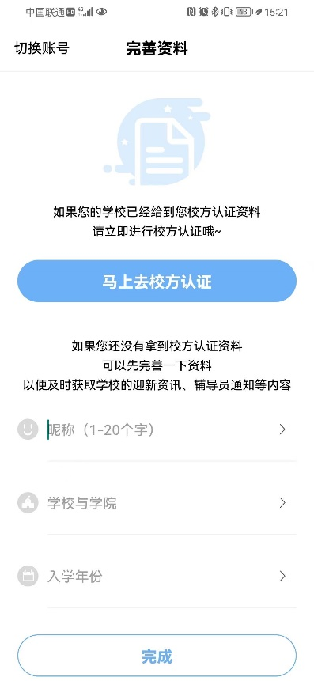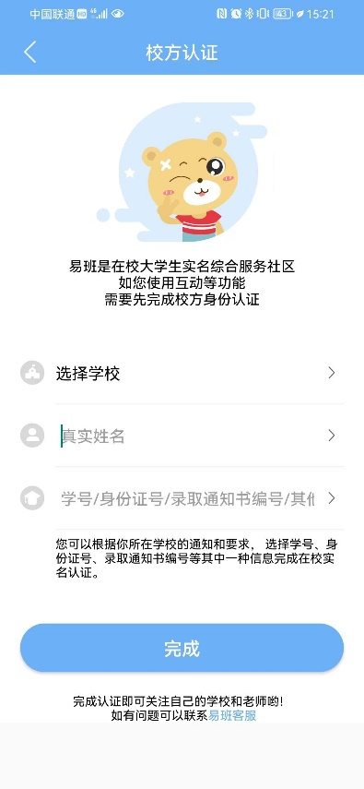

**3.登录易班，首页如下图所示：**

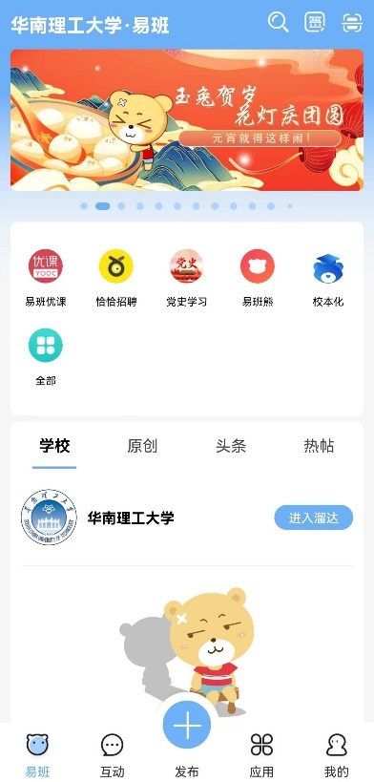

**4.点击红框中的“易班优课”，或者右下角“我的——易班优课”：**

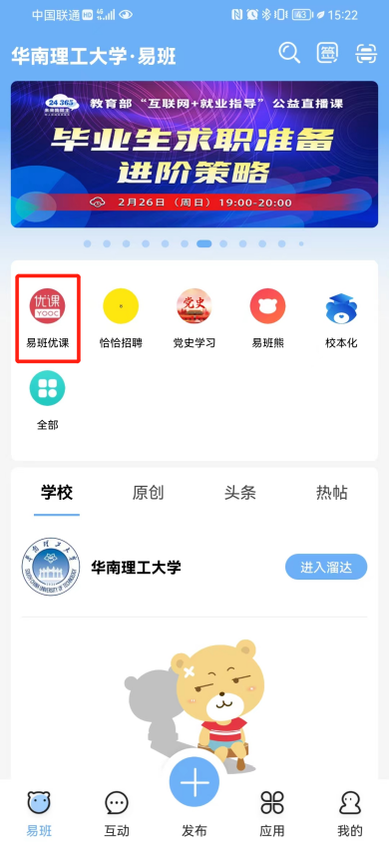

**5.点击下方“课群”，再点击下方“添加课群”：**

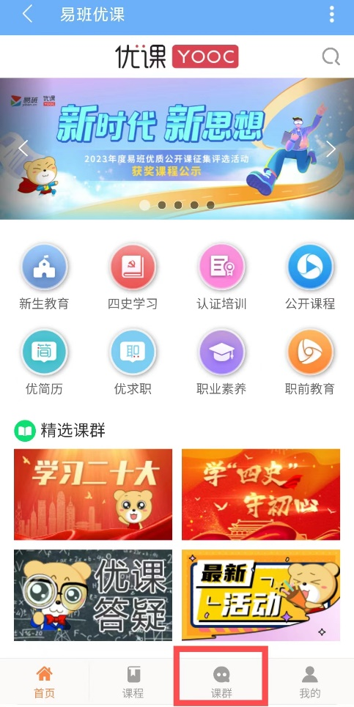 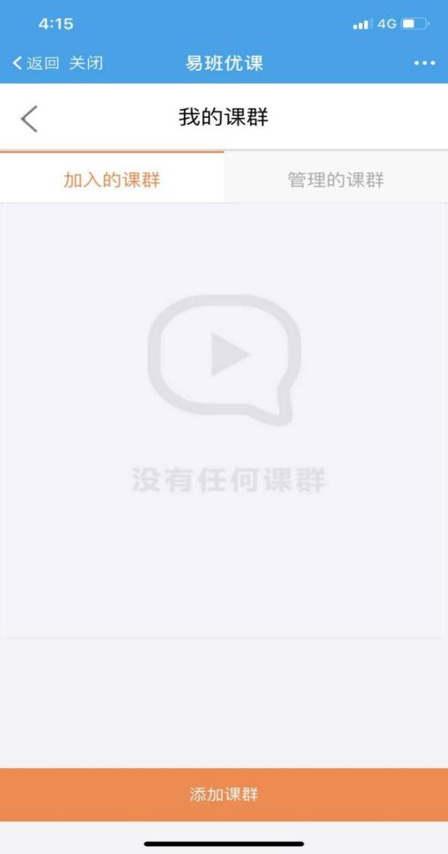

**6.输入课群邀请码“2K9JMGHR”加入课群：**

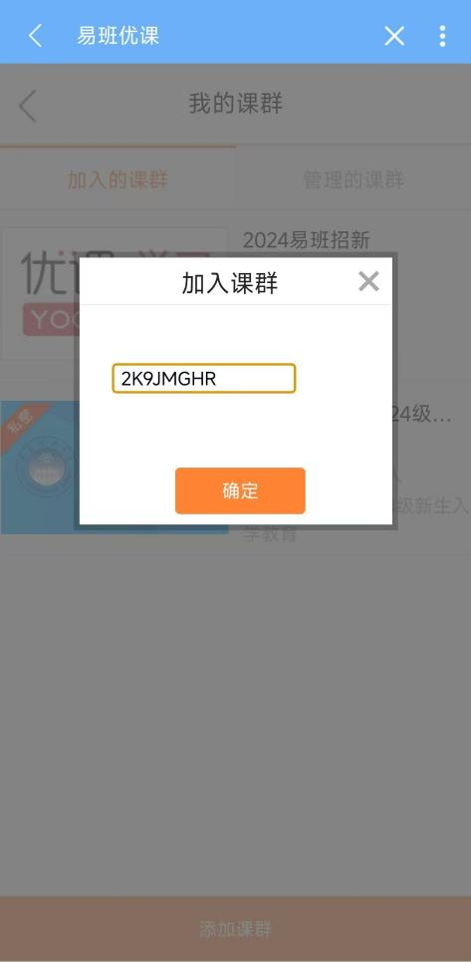

**7.点击下图“辅导员评议”参加评议：**

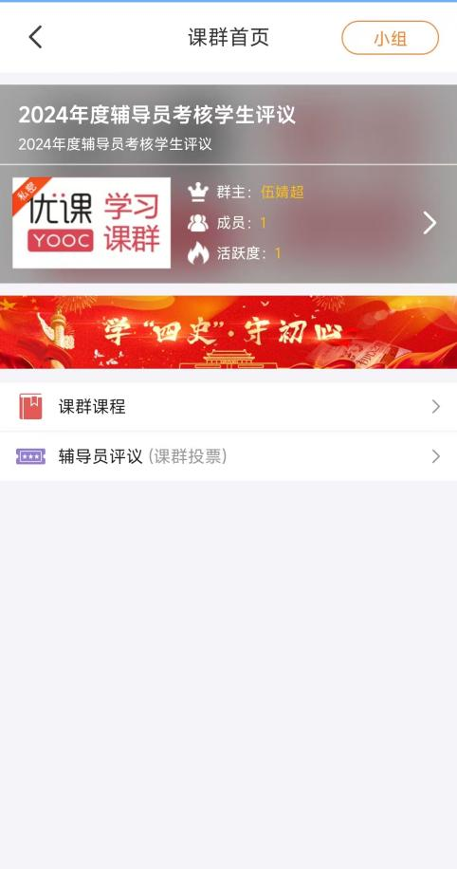

**二、使用网页端评议（仅适用于已注册易班APP的用户）**

**1.登录易班，网址<http://www.yiban.cn/>或直接搜索易班网，进入易班官网，点击右上角登陆（请注意网页端已取消注册功能，需前往手机端先进行注册，具体操作看前文）：**



**2.使用个人账号登录易班后，点击下图红框进入“易班优课”。**



**3.点击右上方头像，选择“我的课群”:**

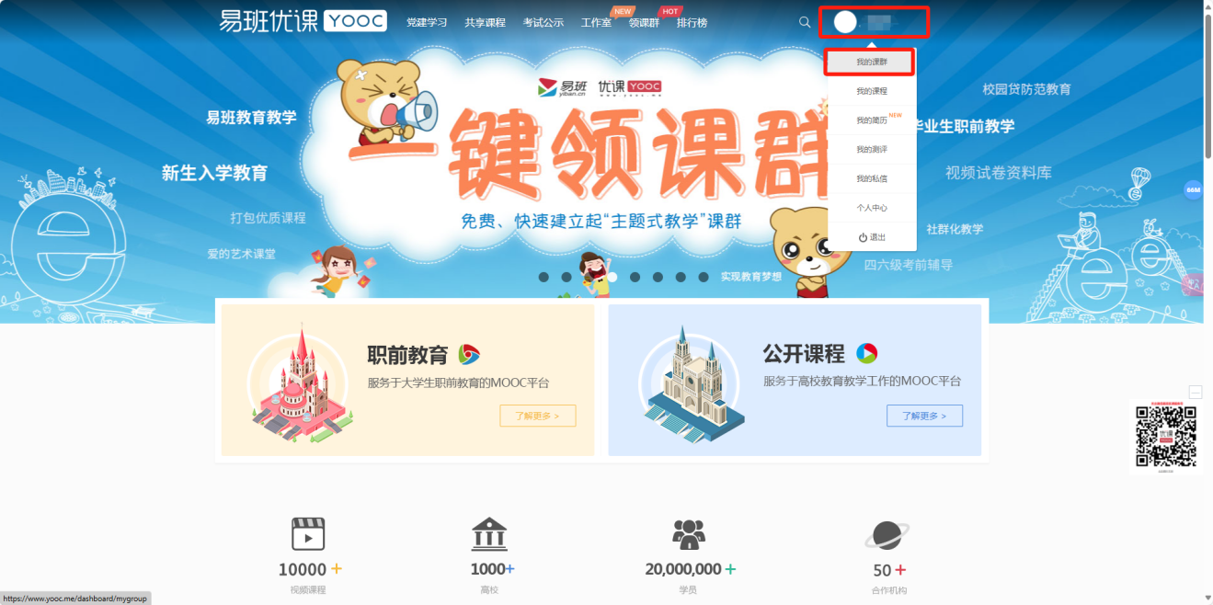

**4、点击“添加课群”：**

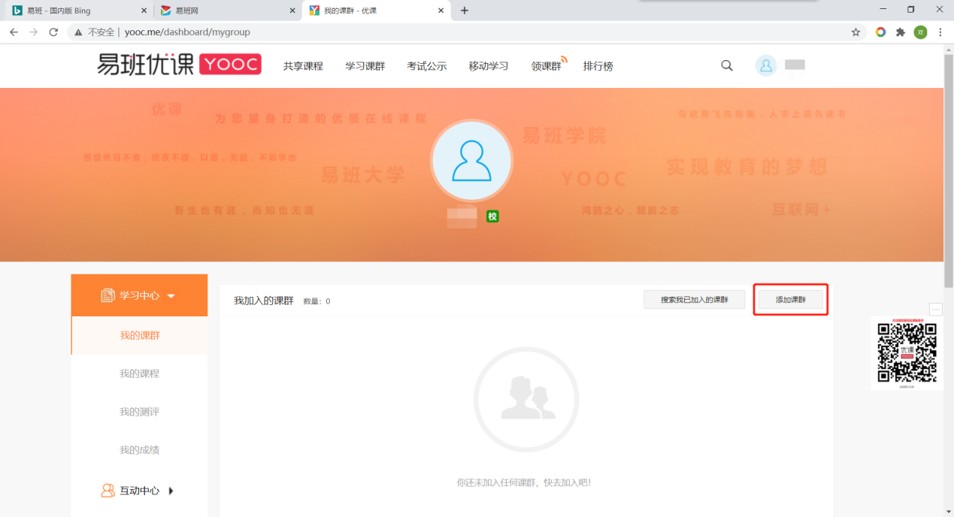

1. **输入课群邀请码“2K9JMGHR”加入课群，点击“辅导员评议”进行评议:**



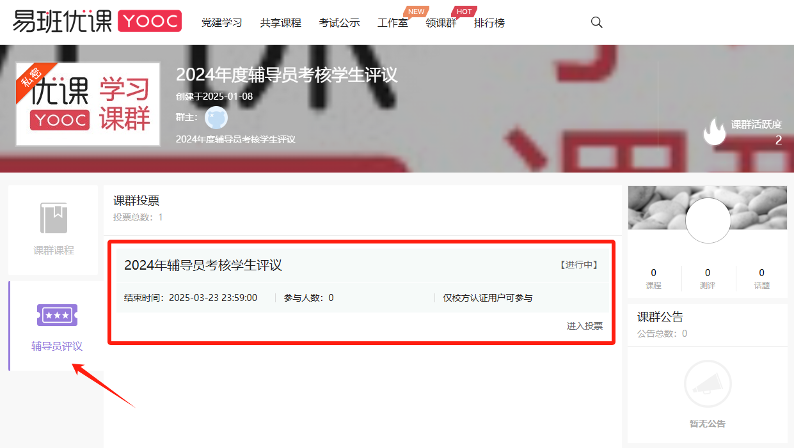

如遇到操作问题，可发邮件至**net34128783@126.com**